

Studijski program: Informatika
Predmet: Projektovanje informacionih sistema

Projektni zahtev za izradu softvera
za kamionski transport

Predmetni nastavnik: Studenti:
Saša Stamenović Marija Nikolić 025/2024
Mihajlo Todorović 020/2024
Peđa Milosavljević 007/2024

Kragujevac, 2025.
Sadržaj
1. Uvod 1
1.1 Cilj razvoja 1
1.2 Obim sistema 1
1.3 Prikaz proizvoda 1
1.3.1 Perspektiva proizvoda 1
1.3.2 Funkcije proizvoda 2
1.3.3 Karakteristike korisnika 3
1.3.4 Ograničenja 3
1.4 Definicije 3
2. Reference 3
3. Specifikacija zahteva 4
3.1 Spoljašnji interfejsi 5
3.2 Funkcije 6
3.3 Pogodnost za upotrebu 7
3.4 Zahtevane performanse 7
3.5 Zahtevi baze podataka 8
3.6 Projektna ograničenja 9
3.7 Sistemske karakteristike softvera sistema 9
3.8 Dopunske informacije 10
4. Verifikacija 11
4.1 Spoljašnji interfejsi 11
4.2 Funkcije 11
4.3 Pogodnost za upotrebu 11
4.4 Zahtevane performanse 11
4.5 Zahtevi baze podataka 11
4.6 Projektna ograničenja 11
4.7 Sistemske karakteristike softvera sistema 11
4.8 Dopunske informacije 11
5. Prilozi 11
5.1 Pretpostavke i zavisnosti 11
5.2 Akronimi i skraćenice 11

1. Uvod
Transport robe kamionima predstavlja ključnu aktivnost u lancu snabdevanja mnogih preduzeća. Trenutno, u našoj firmi, se komunikacija među korisnicima vrši telefonski ili putem mejla, što često dovodi do grešaka, kašnjenja i problema. Želimo da unapredimo poslovanje naše firme, pa zato upućujemo zahtev za izradu softvera, koji će omogućiti efikasniji rad, smanjiti greške i tako povećati produktivnost.

1.1 Cilj razvoja
Cilj razvoja sistema je unapređenje poslovanja naše kompanije kroz digitalizaciju procesa. Novi sistem bi trebalo da omogućava lakšu komunikaciju dipečera i vozača, efikasnije praćenja vozača kamiona, lakše praćenje transporta robe od strane dispečera i klijenata i jednostavnije vođenje evidencije.

1.2 Obim sistema
Sistem treba da obuhvata sve osnovne funkcije transporta: komunikacija u aplikaciji, praćenje statusa isporuka i generisanje izveštaja. Sistem, takođe, treba da obuhvata i neke naprednije funkcije, koje će poslovanje naše kompanije podići na viši nivo. Neke od tih funkcija su: preuzimanje i učitavanje podataka sa tahografa, GPS praćenje, praćenje održavanja kamiona i automatsko povezivanje sa šlep službom.

1.3 Prikaz proizvoda
Prednost ovog softvera, za koji želimo da nosi naziv MPMTransport, bi trebalo da se ogleda u njegovoj jednostavnosti korišćenja i preglednosti. Želimo softver, koji će biti pogodan za mobilne i desktop uređaje i koji će omogućiti korisnicima da svoje poslove obavljaju mnogo brže, lakše i sigurnije preko svojih uređaja.

1.3.1 Perspektiva proizvoda
Sistem mora biti povezan sa eksternim servisima za praćenje lokacije (GPS). Softver će raditi u online okruženju, uz mogućnost pristupa putem web ili mobilnog uređaja. Spoljašnji interfejsi uključuju korisnički pristup preko web pretraživača ili mobilne aplikacije, kao i interakciju sa servisnom bazom podataka.

1.3.2 Funkcije proizvoda

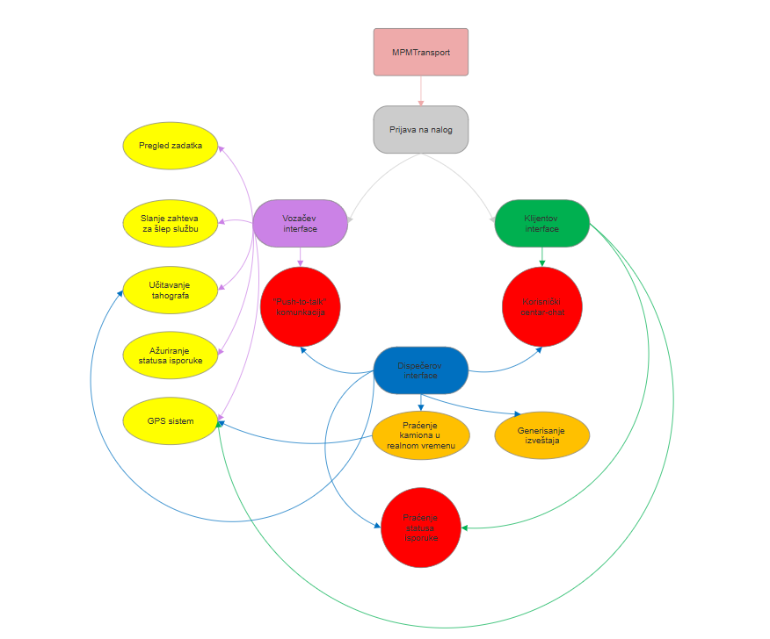

1.3.3 Karakteristike korisnika
Korisnici ovog softvera su administrator, vozači, dispečeri i klijenti transportne kompanije. Softver treba da bude dizajniran prema sposobnostima prosečnog čoveka, odnosno, da ne zahteva napredno tehničko znanje, već osnovnu računarsku pismenost i sposobnost korišćenja mobilne aplikacije.

1.3.4 Ograničenja
Softver mora biti povezan na internet kako bi korisnici mogli uspešno da koriste ovaj sistem. Pored toga, korisnik bi trebalo da bude registrovan kako bi imao personalizovan pristup – vozači se registruju kao vozači, dispečeri kao dispečeri, klijenti kao klijenti i administratori kao administratori. Na taj način, svako će imati informacije koje su potrebne isključivo za njegov rad, bez nepotrebnih funkcija i opcija.

1.4 Definicije
- Dispečer – osoba koja planira i prati transportne zadatke
- Tahograf – uređaj koji meri i beleži vreme vožnje i odmora vozača
- Administrator – osoba koja upravlja tehničkim procesima unutar softvera i evidencijom korisnika

2. Reference
- Zakon o radnom vremenu vozača
- EU Uredba 561/2006 (pravila o vožnji i pauzama)
- Standardi za bezbednost i tahografe
- ISO 39001:2012 – standard sistema upravljanja bezbednošću drumskog saobraćaja
- Direktive EU za elektronske sisteme praćenja i komunikacije u transportu
- Priručnici proizvođača vozila i tahografa

3. Specifikacija zahteva
Specifikacija zahteva obuhvata sve funkcionalnosti koje softver MPMTransport treba da pruži radi efikasnijeg rada kompanije. Softver je namenjen kako klijentima, koji žele lakše praćenje transporta I konekciju sa dispečerima, tako i vozačima i dispečerima, čija će se komunikacija i međusobno poslovanje podići na viši nivo. Poseban akcenat stavljen je na jednostavnost korišćenja, preglednost informacija i pouzdan rad u realnom vremenu.
Specifikacije su sledeće:
- Evidencija korisnika – administrator
- Komunikacija između korisnika u toku vožnje – dispečer, vozač, klijent
- Unos narudžbine – dispečer
- Pregled i dodela porudžbine – dispečer
- Ažuriranje statusa isporuke - vozač
- Pregled istorije isporuka po vozaču ili klijentu – klijent, vozač
- Generisanje faktura i preuzimanje – dispečer, klijent
- Preuzimanje i učitavanje podataka sa tahografa – vozač, dispečer, administrator
- GPS praćenje – vozač, dispečer
- Upozorenje o pauzama i premašenom dozvoljenom vremenu vožnje – vozač, dispečer
- Slanje automatskog zahteva za šlep službu u slučaju kvara – dispečer, vozač

3.1 Spoljašnji interfejsi
Informacioni sistem treba da komunicira sa nekoliko spoljnih sistema i korisničkih interfejsa, kako bi se upravljanje narudžbinama obavljalo na pravi način. Neki od najvažnijih su korisnički interfejs, interfejs sa bazom podataka, interfejs sa GPS sistemom, interfejs sa tahografom, interfejs sa šlep službom i interfejs sa klijentom.
- Korisnički interfejs – Omogućava pristup sistemu putem internet pretraživača, gde se korisnici prijavljuju pomoću korisničkog imena, lozinke i koda. Kod će predstavljati dodatnu šifru na osnovu kojeg će softver prepoznati o kom korisniku se radi, jer će postojati različiti nivoi pristupa. Interfejs mora biti jednostavan, pregledan i brz i dostupan za mobilne i desktop uređaje.
- Interfejs sa bazom podataka – Sistem treba da koristi relacionu bazu podataka za čuvanje podataka o vozačima, klijentima, porudžbinama i kamionima. Podaci moraju biti sigurno čuvani, a i trebalo bi da se prave rezervne kopije jednom dnevno.
- Interfejs sa tahografom – Sistem treba da bude povezan sa tahografom i da preuzima podatke o vremenu vožnje i pauzama vozača, radi praćenja i poštovanja propisa i zakona o radnom vremenu. Podaci bi trebalo da se ažuriraju ili automatski ili ručno jednom dnevno, a što se tiče vremenske pouzdanosti, maksimalno dozvoljeno odstupanje je 1min.
- Interfejs sa GPS sistemom – Treba da omogućava prikaz trenutne lokacije kamiona u realnom vremenu radi praćenja statusa isporuke. Lokacija bi trebalo da se ažurira na svakih 5-6 minuta, uz preciznost do 50m.
- Interfejs sa šlep službom – Softver treba da omogući, ukoliko dođe do nezgode ili kvara kamiona, da se jednim klikom aktivira zahtev za pomoć. Sistem tada automatski treba da pošalje lokaciju i osnovne podatke o vozilu najbližoj šlep službi. Odziv službe mora biti registrovan u sistemu u roku od 10 minuta od prijave kvara.

3.2 Funkcije

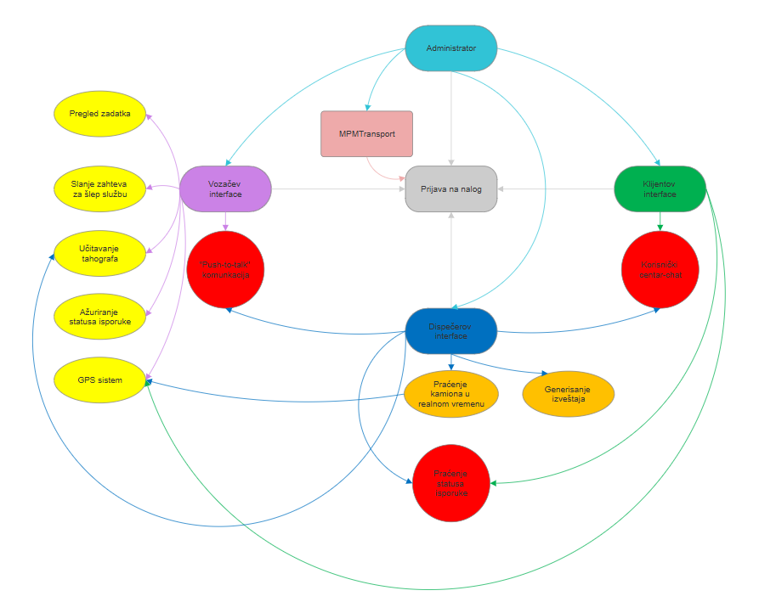

3.3 Pogodnost za upotrebu
Sistem MPMTransport treba da pruži korisnicima sledeće pogodnosti:
- Dispečeri mogu da kreiraju i upravljaju transportnim nalozima bez potrebe za stalnom telefonskom komunikacijom, čime se smanjuju greške i kašnjenja.
- Pregled statusa svakog transportnog naloga (planirano, u toku, završeno) omogućava transparentnost i bolju koordinaciju procesa.
- Evidencija prethodnih transporta i vozačkih aktivnosti pomaže u praćenju istorije i planiranju budućih ruta.

3.4 Zahtevane performanse
Sistem MPMTransport treba da obezbedi brz, pouzdan i stabilan rad u realnom vremenu.
- Aplikacija mora omogućiti učitavanje stranica, prikaz voznog parka i transportnih naloga u roku kraćem od 3 sekunde pri prosečnom opterećenju.
- Sistem treba da podrži istovremeni rad najmanje 200 korisnika (dispečeri i vozači) bez usporavanja performansi.
- Baza podataka mora omogućiti trenutno ažuriranje informacija o transportima, statusu vozila i vozača.
- Sistem mora biti dostupan najmanje 99% vremena, osim tokom planiranog održavanja.
- GPS praćenje vozila mora omogućiti ažuriranje pozicije u realnom vremenu, sa kašnjenjem manjim od 10 sekundi.
- Telematski podaci (brzina, kilometraža) moraju biti ažurirani u bazi u roku od 1 minuta od prijema signala.
- Sistem treba da podrži prikaz ruta i statusa više od 100 vozila simultano bez degradacije performansi.

3.5 Zahtevi baze podataka

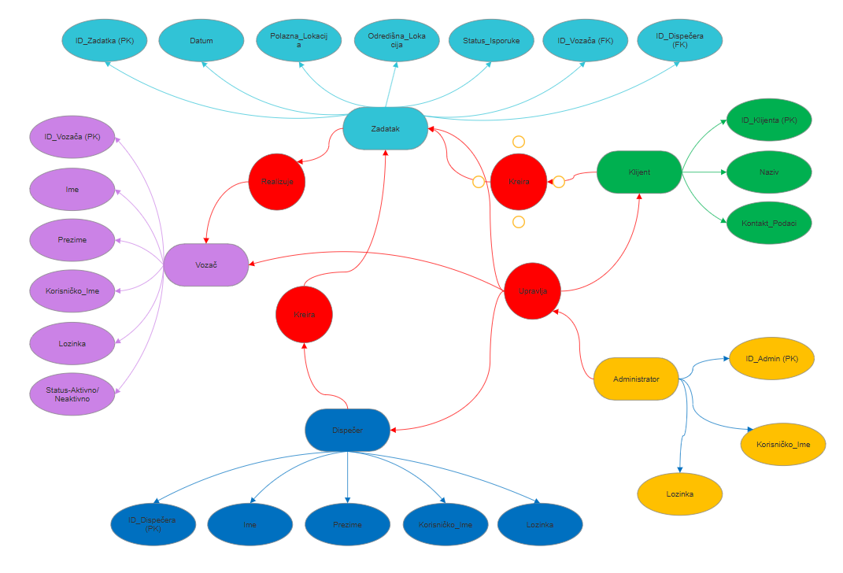

3.6 Projektna ograničenja
Pri razvoju softverskog sistema MPMTransport postoje određena projektna ograničenja koja utiču na izvodljivost i isplativost projekta:
- Finansijska ograničenja: Razvoj i implementacija sistema mora biti izvedena u okviru raspoloživog budžeta firme, uključujući troškove licence, servera i održavanja.
- Vremenska ograničenja: Projekat treba da bude realizovan u predviđenom vremenskom okviru, kako bi softver bio spreman za upotrebu u planiranom roku. Posebna pažnja je potrebna za testiranje funkcionalnosti i eventualna ažuriranja softvera.
- Tehnička ograničenja: Softver mora funkcionisati na postojećoj opremi u dispečerskoj službi i vozačima (računari, tableti, mobilni uređaji) i biti kompatibilan sa standardnim web pretraživačima i mobilnim operativnim sistemima.
- Standardi i sigurnost: Razvoj sistema mora poštovati važeće IT standarde i regulative za zaštitu podataka (GDPR i lokalni propisi), kao i preporuke za sigurnu online komunikaciju.
- Ograničenja integracije: Sistem mora biti u mogućnosti da se poveže sa postojećim servisima za GPS praćenje, uz poštovanje tehničkih i sigurnosnih standarda.
- Ograničenja mrežne infrastrukture: Sistem treba da funkcioniše i pri prosečnom internet protoku dostupnom u firmi i na lokacijama gde se nalaze vozači, bez potrebe za dodatnim visokobrzinskim konekcijama.
Ova ograničenja definišu granice u kojima projekat može biti razvijen, ali ne utiču direktno na funkcionalnosti softvera, već na njegovu realizaciju i implementaciju.

3.7 Sistemske karakteristike softvera sistema
Softver MPMTransport treba da zadovolji sledeće sistemske karakteristike:
- Pouzdanost: Sistem mora kontinuirano raditi bez grešaka i sa minimalnim prekidima, kako bi dispečeri i vozači mogli da upravljaju transportom u realnom vremenu. Sistem treba da detektuje i prijavi eventualne greške.
- Raspoloživost: Softver mora biti dostupan korisnicima 24/7 putem web pretraživača i mobilnih uređaja, uz pouzdano čuvanje i pristup podacima o transportnim nalozima, vozilima i vozačima.
- Bezbednost: Podaci o klijentima, transportima, vozilima i vozačima moraju biti zaštićeni pristupom samo ovlašćenih korisnika, uz enkripciju i sigurne komunikacione protokole.
- Pogodnost za održavanje: Sistem treba biti dizajniran tako da se nadogradnje, popravke i tehnička podrška mogu vršiti jednostavno, bez prekida u radu transportnog procesa.
- Prenosivost: Softver treba da funkcioniše na različitim uređajima i platformama, uključujući standardne računare, tablete i mobilne telefone, bez potrebe za dodatnom specijalizovanom opremom.
- Skalabilnost: Sistem mora omogućiti dodavanje novih vozila, korisnika i dispečerskih funkcionalnosti bez degradacije performansi.
- Integrabilnost: Softver treba da podržava integraciju sa eksternim servisima kao što su GPS praćenje i telematika vozila.
Ove karakteristike definišu osnovne zahteve kvaliteta budućeg softverskog rešenja i služe kao smernice za njegov razvoj i implementaciju.

3.8 Dopunske informacije
Analiza isplativosti softvera MPMTransport:
- Troškovi projekta:
- Razvoj softvera: programiranje, dizajn interfejsa, testiranje i integracija sa GPS/telematikom.
- Oprema i infrastruktura: serveri (lokalni ili cloud), računari, tableti i mobilni uređaji za pristup sistema.
- Održavanje i podrška: redovne nadogradnje, sigurnosne zakrpe i tehnička podrška korisnicima.
- Trening zaposlenih: uputstva i obuka za korišćenje softvera za dispečere i vozače.

- Koristi projekta:
- Povećanje efikasnosti: automatsko zakazivanje transportnih naloga smanjuje administrativni rad i greške.
- Poboljšana koordinacija: dispečeri i vozači dobijaju ažurirane informacije u realnom vremenu, čime se smanjuju kašnjenja i konflikti u rasporedu.
- Veći prihodi: optimalno korišćenje voznog parka i pravovremeni transport dovode do povećanja broja izvršenih transporta.
- Transparentnost i praćenje: automatska evidencija i status transportnih naloga olakšava kontrolu i planiranje.

- Primer ulazno-izlaznog obrasca:
Forma za kreiranje transportnog naloga:
- Ulaz (input) od korisnika/dispečera:
  - Klijent
  - Adresa preuzimanja i isporuke
  - Vreme i datum transporta
  - Tip i količina robe
  - Vozilo i vozač (opciono, može dodeliti sistem)
- Izlaz (output) sistema:
  - Potvrda uspešnog kreiranja transportnog naloga
  - Automatsko obaveštenje vozaču i klijentu putem e-maila ili SMS-a
  - Prikaz naloga u listi aktivnih transporta u sistemu

4. Verifikacija

4.1 Spoljašnji interfejsi

4.2 Funkcije

4.3 Pogodnost za upotrebu

4.4 Zahtevane performanse

4.5 Zahtevi baze podataka

4.6 Projektna ograničenja

4.7 Sistemske karakteristike softvera sistema

4.8 Dopunske informacije

5. Prilozi

5.1 Pretpostavke i zavisnosti

5.2 Akronimi i skraćenice

